GAZA Y CISJORDANIA

Misiles contra las mezquitas El Pais 6/09/2014

Los recientes ataques israelíes han acabado dañando el escaso patrimonio que quedaba en pie
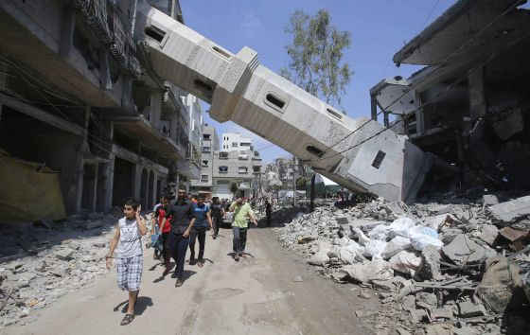
Un minarete derruido tras un ataque israelí sobre la franja de Gaza. / IBRAHEEM ABU MUSTAFA (REUTERS)
La reciente operación de Israel contra Gaza también ha acabado dañando el escaso patrimonio que quedaba en pie. Según Ahmed Al Barsh, portavoz del ministerio palestino de Turismo y Antigüedades, dos han sido las principales pérdidas: la mezquita de Omari, en Jabalia, con base del siglo VII y añadidos del XIV, destrozada por un misil; y la de Al Mahkamah, en Shejaiya, del siglo XV y cuyo minarete, de mampostería y uno de los principales ejemplos de arquitectura mameluca en la zona, aún permanece intacto entre las ruinas del edificio. La administración palestina sostiene que la ofensiva deja 41 mezquitas destrozadas y 120 afectadas por las bombas.
Se ha destruido parcialmente el puerto de Anthedon, el primero conocido en la Franja, de 3.000 años de antigüedad. El daño proviene no sólo de los ataques de Israel , sino, también, de los derribos efectuados porHamás para convertir parte del recinto en zona de entrenamiento. El histórico barrio de Darraj, que cuenta con mezquitas, iglesias y viviendas de época otomana, ha sido dañado por la metralla, aunque las estructuras siguen “firmes”.
La riqueza patrimonial de Gaza ya era minúscula, fruto de siglos de conquistas y guerra que han borrado el rastro de los primeros pobladores de hace 6.000 años y de los cananeos, egipcios, griegos, romanos o bizantinos que les sucedieron. Una decena de excavaciones arqueológicas se han cerrado en la última década para construir viviendas particulares, en una tierra hacinada.
Lodovico Folin Calabi, jefe en funciones de la UNESCO en Ramala, viajó a Gaza en agosto y reclamó que, en la fase de reconstrucción que ahora se abre, haya fondos para patrimonio, “porque sin memoria no se puede llevar una vida normalizada”.
En Cisjordania, Nablus y Hebrón fueron severamente dañadas en la pasada década, especialmente por las operaciones israelíes durante la Segunda Intifada. En la primera ciudad, al norte, el 67% de los 310 edificios afectados por los morteros, los cohetes o las excavadoras estaban catalogados como históricos, la mayoría otomanos. También había iglesias del siglo XVII como San Demetrio o la mezquita de Al Khadra, levantada sobre una ermita de 1187.
Hebrón, con 4.000 años de historia, ha sufrido sobre todo desde 1980 la presencia de los colonos. Para facilitar la conexión entre asentamientos se han tirado calles completas en la ciudad vieja. Los edificios de época mameluca, ayubí y otomana que quedaron en pie están siendo reconstruidos, entre otros, por la Agencia Española de Cooperación Internacional para el Desarrollo (AECID). El 60% de la Mezquita de Ibrahim o Tumba de los Patriarcas se ha convertido con los años en sinagoga, restando espacio al templo musulmán. Los nuevos tabiques y accesos han generado un importante daño a la estructura original del emplazamiento, venerado desde la época del rey Herodes.
En Belén, cuya Basílica de la Natividad y parte de la ciudad vieja son Patrimonio de la Humanidad, el cerco de 2002 dejó daños en sus calzadas y en la propia Natividad, asediada durante 39 días después de que se atrincherara un grupo de palestinos. Los disparos de Israel dejaron daños localizados en el templo.

